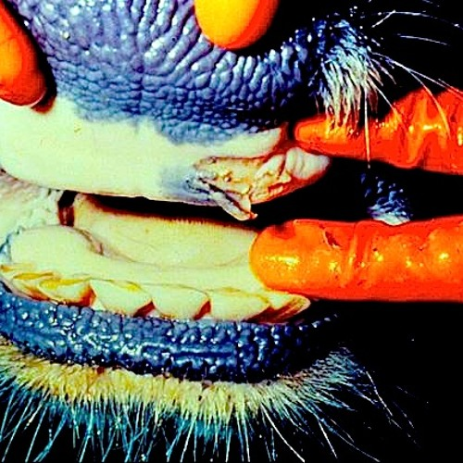
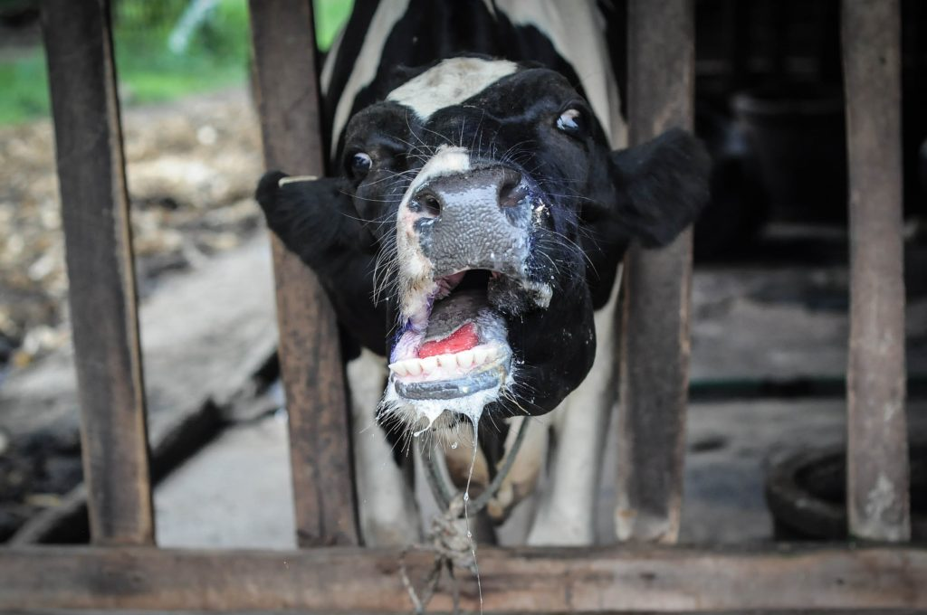
КГБУ «Дальнереченская ветеринарная станция по борьбе с болезнями животных информирует
Длительность инкубационного периода варьирует от 2 до 12 дней, обычно составляя 3—4 дня. Начало заболевания острое, с высокой температурой до 39—40°С, с ознобом, головными и мышечными болями. К концу первых суток возникают симптомы поражения слизистых оболочек: жжение в полости рта, обильное слюнотечение, покраснение конъюнктив, могут встречаться рези при мочеиспускании и легкая диарея. Объективно наблюдаются отёчность и покраснение слизистых оболочек щёк, мягкого нёба, языка, дужек и губ, на фоне которых несколько позже просматриваются мелкие пузырьки, первично заполненные прозрачным, а затем мутным содержимым. Через 1—2 суток пузырьки вскрываются, а на их месте остаются эрозии, обладающие тенденцией к слиянию и образованию обширных очагов изъязвления. При прощупывании регионарных лимфоузлов отмечаются их увеличение и болезненность. Больные не в состоянии разговаривать и глотать, что переносится ими тяжело, возникает обильное слюнотечение (до 2—4 л в сутки). Поражения слизистых оболочек носа, уретры, влагалища и конъюнктив характеризуются соответствующей симптоматикой. Характерным признаком на этом фоне являются везикулёзные высыпания в межпальцевых складках рук и ног и около ногтевых лож.
При неосложнённом течении заживление эрозий наступает к 5-му дню заболевания, общая продолжительность болезни составляет 5—7 дней. В ряде случаев могут встречаться затяжные формы инфекции (до нескольких месяцев) с повторными волнами высыпаний. У детей ящур характеризуется обычно тяжёлым течением с явлениями гастроэнтерита. Прогноз обычно благоприятный, но при тяжёлом течении у детей — серьёзный.
Ящур — опасная остро протекающая высококонтагиозная вирусная болезнь многих видов животных, характеризующаяся лихорадкой, слюнотечением, афтозно-эрозийными поражениями слизистой оболочки языка и ротовой полости, кожи носового зеркальца, конечностей, молочных желез, миокардитом и миозитом при высокой смертности молодняка первых дней жизни. Ящуром от животных может заразиться и человек.
Ящуром болеют все виды парнокопытных животных. Наиболее восприимчивы к ящуру крупный рогатый скот, затем по убывающей свиньи, овцы, козы и олени, менее чувствительны буйволы, верблюды. Ящуром болеют животные любого возраста, однако легче заражается и более тяжело переболевает молодняк в возрасте до 2-3месяцев. Источником возбудителя инфекции являются инфицированные, больные животные, а также животные — реконвалесценты, которые длительное время могут быть вирусоносителями.

При появлении первых симптомов заболевания обращаться в КГБУ «Дальнереченская ВСББЖ», расположенную по адресу: Прямой переулок, д.40 или по номеру 25-0-73
КГБУ «Дальнереченская ветеринарная станция по борьбе с болезнями животных информирует
Контагиозная плевропневмония крупного рогатого скота — высококонтагиозная болезнь, характеризующаяся лихорадкой, фибринозной интерстициальной пневмонией, серозно-фибринозным плевритом с последующим образованием анемических некрозов и секвестров в легких, скоплением большого количества экссудата в грудной полости.

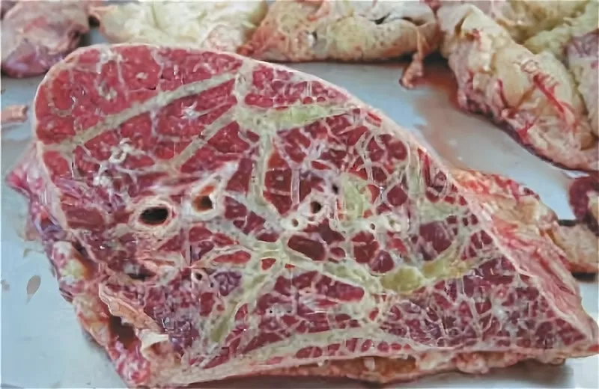
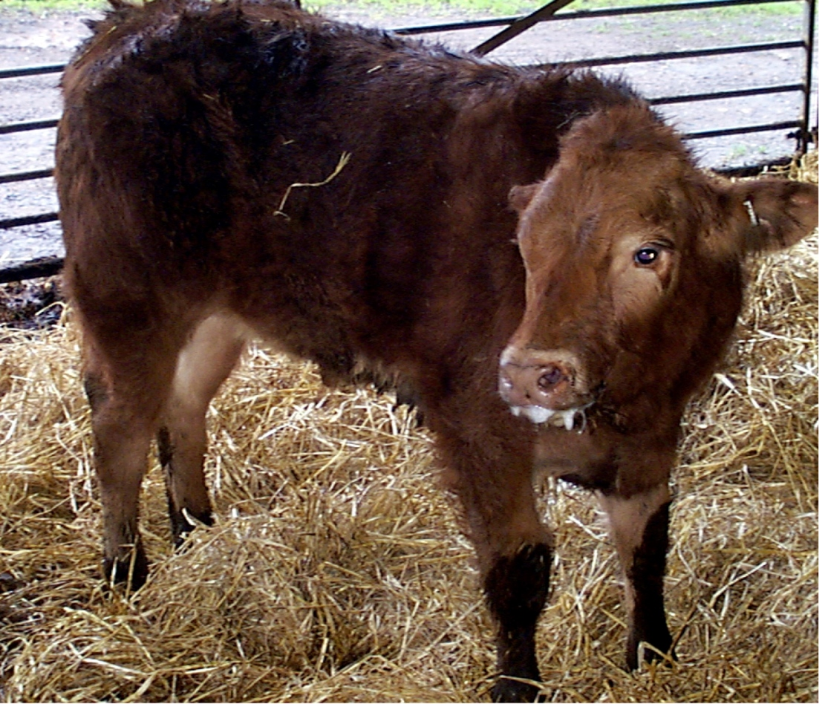
- Источник возбудителя инфекции – больные и переболевшие перипневмонией животные, у которых до наступления полной инкапсуляции пораженных очагов возбудитель длительное время выделяется в окружающую среду с истечениями из носа, бронхиальным секретом при кашле, а также с мочой, калом, молоком и околоплодной жидкостью.
- Основной путь передачи – аэрогенный. В естественных условиях не исключается также передача микоплазм через желудочно-кишечный тракт (с фуражом); половым, трансплацентарным и трансмиссивным путями. Больной скот является источником возбудителя инфекции на всех стадиях инфекционного процесса.
При проявлении первых симптомов заболевания обращаться в КГБУ «Дальнереченская ВСББЖ», расположенную по адресу: Прямой переулок, д.40 или по номеру 25-0-73

Инкубационный период при естественном заражении 2-4 нед (иногда до 4-6 мес.). Болезнь протекает сверхостро, остро, подостро и хронически; проявляется в типичной и атипичной формах. В среднем болезнь продолжается 40 – 45 дней. Полное излечение считается редкостью.
Различают сверхострое, острое, подострое и хроническое течение, а также атипичную форму болезни.
При сверхостром течении: повышение температуры до 42°С, диарея, затрудненное дыхание, животные погибают на 2-8 сутки.
Острое течение: кашель, повышение температуры до 42°С, двустороннее истечение из носовой полости, на нижней поверхности грудной клетки и конечностях появляются отеки; иногда отмечают запор, понос. Процесс может принимать подострое или хроническое течение.
При подостром течении: кашель, диарея, лихорадка.
Хроническое течение характеризуется исхуданием, кашлем, расстройством желудочно-кишечного тракта. Перкуссией и аускультацией устанавливают наличие секвестров в легких. Во время кашля выделяются гнойные хлопья.
При появлении первых симптомов заболевания обращаться в КГБУ «Дальнереченская ВСББЖ», расположенную по адресу: Прямой переулок, д.40 или по номеру 25-0-73

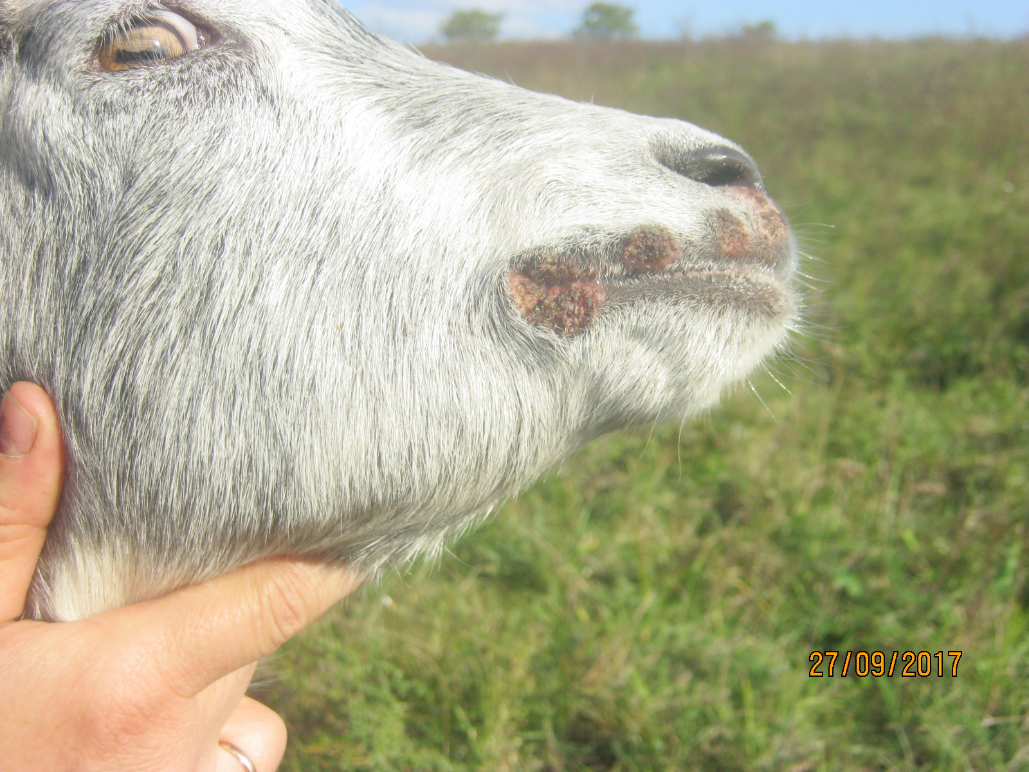
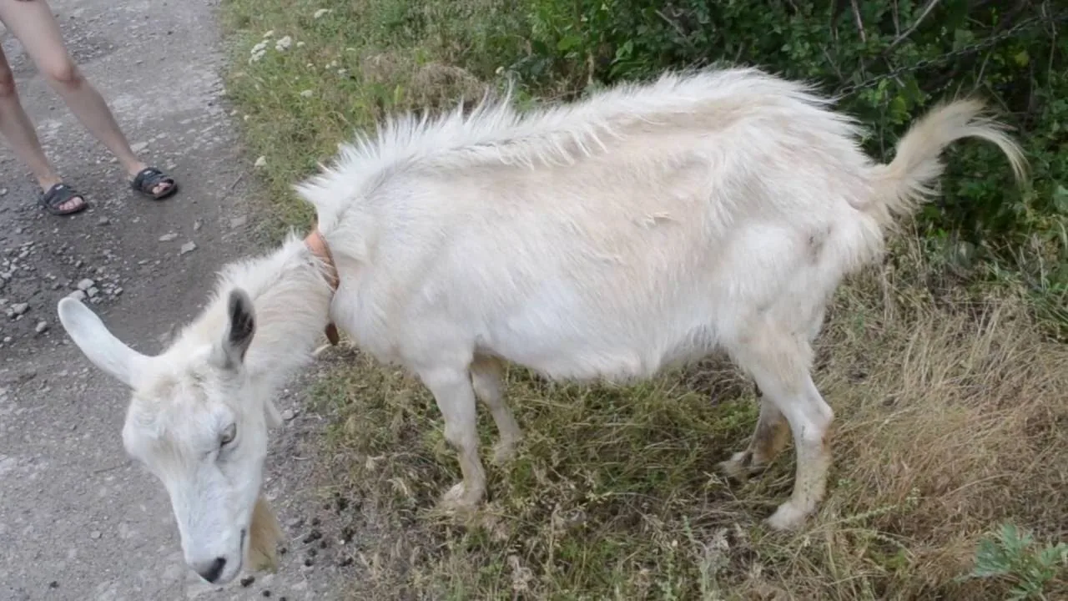
- Протекает остро и подостро. Инкубационный период — от 6 до 15 дней. При остром течении – повышение температуры тела до 41—41,5°С. Затем – угнетение общего состояния, отсутствие аппетита. Носовое зеркальце сухое, слизистые оболочки ротовой и носовой полостей воспалены. Появляются зоны гиперемии, затем очаги некроза, на месте которых образуются язвы. Истечение из носа и ротовой полости сначала слизисто-серозное, затем гнойное с гнилостным ихорозным запахом. Появляются признаки пневмонии. На 5 – 10-й день – гибель. Летальность у коз может достигать 95% у овец — 40%.
При подостром течении первые признаки появляются только на 5 – 10-е сутки в виде перемежающейся лихорадки, легкого угнетения и истечения из носовой и ротовой полостей. На 15—18-й день появляются признаки пневмонии (в результате осложнения вторичной микрофлорой) и поражения желудочно-кишечного тракта (диарея). При летальном исходе эти признаки прогрессируют, наступает обезвоживание организма, и животное погибает через 2—3 недели от начала болезни. При благоприятном исходе признаки постепенно затухают, происходит заживление язв и животные выздоравливают.
- Специфическая терапия чумы мелких жвачных не разработана.

При появлении первых симптомов заболевания обращаться в КГБУ «Дальнереченская ВСББЖ», расположенную по адресу: Прямой переулок, д.40 или по номеру 25-0-73

Аэрогенный путь передачи возбудителя является основным, но возможны также алиментарный и контактный – через загрязненные корма и предметы ухода за животными, инфицированные экскретами и секретами больных животных.
Чума мелких жвачных животных — высококонтагиозная вирусная болезнь овец и коз, протекающая преимущественно остро или подостро, характеризующаяся лихорадкой, язвенными поражениями слизистых оболочек ротовой и носовой полостей, конъюнктивитами, геморрагическим гастроэнтеритом, поражением лимфоидной системы и развитием пневмонии.
КГБУ «Дальнереченская ветеринарная станция по борьбе с болезнями животных информирует

